処理順序の変更量を考慮した再スケジューリングにおける
path relinking の適用と探索構造の比較評価
早稲田大学 ＊鬼頭拓海，
谷水義隆，渡邉るりこ

- はじめに
製造現場では機械故障や作業遅延などの外乱により、事前に作成した初期スケジュール通りに実行できないことがある。その対応策として、未着手の作業の処理順序を変更する再スケジューリングがある¹⁾。ここで、総所要時間などの生産効率のみを目的関数とすると、初期スケジュールと大幅に異なる解となり、段取り替えや資材の再手配などのコストが生じる。そのため再スケジューリングでは、生産効率だけでなく、初期スケジュールからの処理順序の変更量という安定性の指標も必要である²⁾。
再スケジューリングには静的なスケジューリングにない特殊性がある。外乱前の初期スケジュール S_{p} の処理順序を保ったまま遅延を吸収した解が、安定性の目的では最適解であり、探索を始める前から与えられていることである。変更コストが無視できない場面で求められるのは、この S_{p} の近傍（以下、高安定領域）にある、変更を小さく抑えつつ生産効率も改善した解である。ゆえに手法は、トレードオフ全体の品質だけでなく、高安定領域をどれだけ良く埋められるかでも評価する必要がある。
既存研究は、安定性を目的関数に組み込むアプローチ²⁾と、再スケジュールの範囲を限定して安定性を確保するアプローチ¹⁾に分かれる．探索による解法は多点探索に偏っており、上記の特性が探索構造の優劣に与える影響は、両構造を同一条件で比較する形では分析されていない。また高安定領域に限った品質は測られておらず、解を S_{p} へ近づける移動をもつ手法もない。
本研究はジョブショップスケジューリング問題（JSP）の作業遅延を対象に、生産効率と安定性の二目的最適化として再スケジューリングを扱い、二つの仮説を検証する。S_{p} を初期解として少しずつ変更する単点探索は高安定領域を小刻みに埋めていけるのに対し、交叉で 2 親の染色体を組み替える多点探索は、同じ局所探索を備えてもこの領域の埋まり方が粗くなる（H1）。多点探索に欠けているのがこの力であるなら、解を S_{p} の方向へ引き戻す安定性誘導演算子（以下、演算子）を載せれば不足は埋まる（H2）。自力でこの領域を埋めている単点探索への上積みは自明でないため向きは予測せず、同一の演算子を両構造に載せて比較する。
問題設定と評価指標
n ジョブ・m 機械の JSP に単一作業の遅延（遅延量 Δ）が発生した後、初期スケジュール S_{p} に対する修正スケジュール S_{q} を求める。再スケジューリング時刻 t_{r}（遅延の解消時刻）より前に開始済みの作業は凍結し、t_{r} 以降の作業集合 O_{opt} を最適化対象とする。決定変数は最適化対象作業の機械ごとの処理順序で、各作業を最早可能時刻へ詰めて実スケジュールに変換する。
安定性は処理順序の変更量で測る。機械 i におけるジョブ j の処理順位を r_{i,j} として、順序偏差 D を式(1)で定義する。
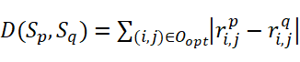 (1)
D=0 は順序を変えずに遅延を吸収した right-shift 解に対応する。総所要時間と順序偏差 D の二目的は、各目的関数値を min-max 正規化したうえで、重み λ∈[0,1] による重み付き和 F に束ねて解く（λ が大きいほど安定性を重視する）。
λ を 0〜0.9 の 10 点で掃引し、各探索が選択にかける前に生成した全解から非劣解を保存して、Pareto フロントの hypervolume（以下、HV）で評価する。指標は、トレードオフ全体の品質を測る全域 HV、高安定領域（D が全手法の Pareto 解の中央値 P₅₀ 未満）に限った高安定 HV、anytime 性能（探索の立ち上がりの速さ）を測る AOC（重みごとの HV–対数時間曲線の時間平均）の 3 つとする。
比較する探索構造と演算子
  - 単点探索と多点探索
探索構造の差だけを比較するため、両者の局所探索を揃える。局所探索は JSP 標準の N5 近傍³⁾（クリティカルブロック端の隣接 swap）とし、採否は F で判定する。単点探索は反復局所探索⁴⁾ とし、S_{p} を初期解に、局所探索と insert 移動による摂動を交互に適用する。多点探索は operation-based 表現の GA の各個体に同じ N5 を適用した遺伝的局所探索とし、初期集団に S_{p} を含める。
  - 安定性誘導演算子（PR・repair）
PR は 2 つの高品質解を結ぶ経路上の中間解を探索する操作である⁵⁾。本研究はこれを再スケジューリングの構造に合わせ、経路の到達先を S_{p} に固定する。すなわち現在解から、両者で処理順位が食い違う作業を 1 つずつ S_{p} での順位へ入れ替える swap 移動で経路をたどり、経路上の最良解を返す。S_{p} は安定性目的の最適端点なので、経路上の中間解は生産効率と安定性のトレードオフ上に並ぶ。経路を深さ k 手で打ち切り、到達点だけを局所探索で再最適化する簡略版（repair）も用いる。両演算子は、単点探索には摂動として、多点探索には各個体の精緻化として組み込む。
数値実験
  - 実験設定
ベンチマーク問題 mt10・la21・la36・la40・ta21 に、遅延量 Δ=60〜148 の単一作業遅延を与えた 8 シナリオを用いる。全作業のうち最適化対象となる割合が 27〜82% にわたるようシナリオを構成する（la36 は同一問題・同一 S_{p} でこの割合のみを 27/54/73% と変えた 3 つ）。計算予算は単点探索 3000 反復・多点探索 500 世代とし、各条件で 10 試行を行う。検定には両側 Mann–Whitney の U 検定と効果量 Cliff's δ を用い、8 シナリオにわたる同一の比較は Holm 法で補正する。
  - 高安定領域の品質
高安定 HV を図1に示す。演算子なしでは、単点探索は全 8 シナリオで多点探索を上回り、差は全試行で完全に分離した（p<0.001, |δ|=1.0）。とくに la36S・ta21S・la40 の 3 シナリオでは、多点探索は高安定領域に非劣解をほとんど得られず、残る 5 シナリオでも単点探索が 2.0〜4.5 倍である。H1 は支持された。
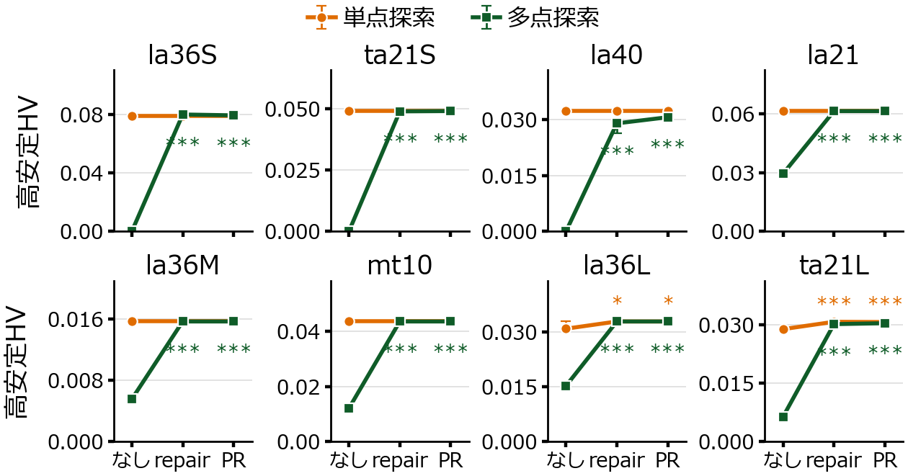
図1 高安定 HV（中央値と四分位範囲, n=10）。記号は演算子なしとの差の有意水準（* p<0.05, ** <0.01, *** <0.001）。
演算子を載せると、多点探索の高安定 HV は全 8 シナリオの全試行で押し上がり（p<0.001, |δ|=1.0）、8 シナリオ中 7 つで単点探索と同等以上に達した（残る la40 では 5〜10% 下回る）。H2 はこの 1 シナリオを除いて支持された。一方、単点探索で高安定 HV が伸びるのは 8 シナリオ中 2 つにとどまり、Holm 補正後に残るのは 1 つだけである。
この非対称は、単点探索がこの領域を自力で埋めていることによる。高安定 HV には複数の手法が集まって止まる水準があり（どのシナリオでも 7 手法中 3〜5 手法が最良値の 2% 以内）、単点探索は演算子なしでそこに届いている。演算子が埋めるのは埋め残しであり、単点探索で伸びた 2 シナリオはいずれも単点探索自身が水準を下回っていたものである。
  - 全域 HV と AOC
最良手法は評価軸によって替わる。全域 HV では演算子を載せた多点探索が最良の水準に達する（押し上げるのはここでも多点探索だけで、8 シナリオ中 6 で +2.8〜11.7%、単点探索では ±0.5% 以内）。一方 AOC では単点探索系が 6 シナリオで最良の水準に並ぶ。多点探索では逆に演算子がコストとなり、PR は AOC を 8 シナリオ中 5 で 7〜26% 下げる。
おわりに
初期スケジュールが高品質な解として存在するという再スケジューリングの特性のもとで、単点探索が高安定領域を埋めるのに優れることを、局所探索を揃えた統制比較で示した。また、解を初期スケジュールへ引き戻す演算子を PR に基づいて提案し、その効果が多点探索には大きく単点探索には小さいこと、およびこの非対称が、載せる構造が到達水準に自力で届いているかで分かれることを示した。高安定領域の品質では演算子を載せた多点探索と単点探索が並ぶため、選択は他の軸で決まる。トレードオフ全体の品質を追うなら前者が、変更の少ない再計画を早く出すなら後者が適する。本稿の限界は、各探索構造の代表が 1 手法しかないこと、安定性を順序偏差でのみ測ったこと、外乱を単一の作業遅延に限ったことの 3 点であり、いずれも今後の検証課題である。
参考文献
- Ouelhadj, D. and Petrovic, S., A survey of dynamic scheduling in manufacturing systems, Journal of Scheduling, Vol. 12, pp. 417-431 (2009).
- Rangsaritratsamee, R., Ferrell Jr, W. G. and Kurz, M. B., Dynamic rescheduling that simultaneously considers efficiency and stability, Computers & Industrial Engineering, Vol. 46, pp. 1-15 (2004).
- Nowicki, E. and Smutnicki, C., A fast taboo search algorithm for the job shop problem, Management Science, Vol. 42, pp. 797-813 (1996).
- Lourenço, H. R., Martin, O. C. and Stützle, T., Iterated local search: framework and applications, Handbook of Metaheuristics, 3rd ed., Springer, pp. 129-168 (2019).
- Glover, F., Laguna, M. and Martí, R., Fundamentals of scatter search and path relinking, Control and Cybernetics, Vol. 29, pp. 653-684 (2000).

